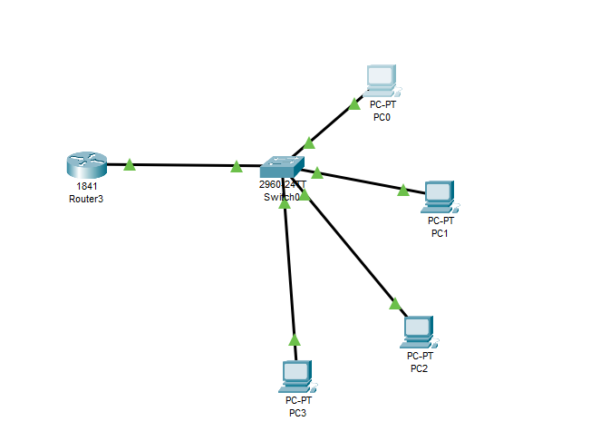

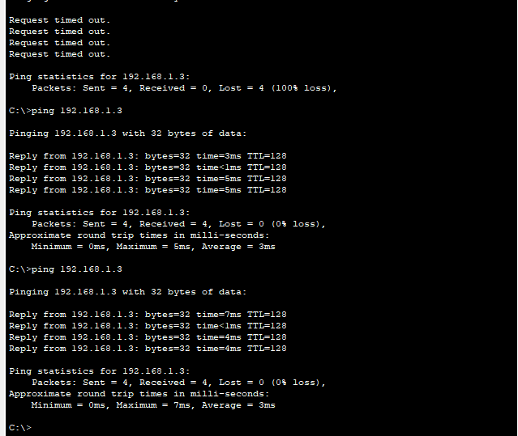

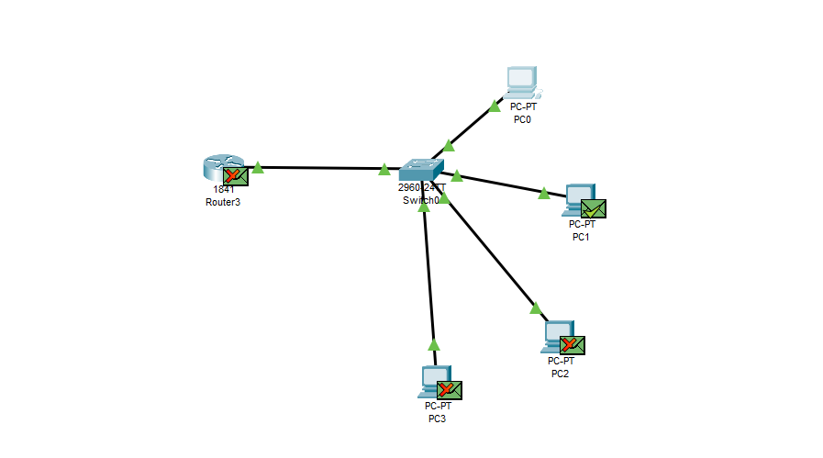

los dispositivos que operan en la **capa de enlace de datos (capa 2 del modelo OSI)** son:

* **Switch (Switch0):** Encaminan tramas basadas en direcciones MAC.
* **Tarjetas de red (NIC) de las PCs:** También funcionan en esta capa, ya que manejan las MAC.

La **capa de enlace** se encarga de enviar tramas dentro de una red local (LAN) usando direcciones físicas (MAC).

En una simulación de tráfico (depende de qué tipo de tráfico generes), los **protocolos de la capa de transporte (capa 4 OSI)** más comunes son:

* **TCP (Transmission Control Protocol):** Usado cuando haces conexiones como HTTP o FTP.
* **UDP (User Datagram Protocol):** Usado en servicios como DNS o video en tiempo real.
* **ICMP NO es un protocolo de transporte** — es de red (capa 3), pero **si estás analizando pings**, no verás TCP/UDP, sino ICMP.

**Modelo OSI (7 capas):**

* **Capa 7 (Aplicación):** N/A (no hay aplicación directa para ping).
* **Capa 4 (Transporte):** N/A (ICMP no usa UDP).
* **Capa 3 (Red):** **ICMP** (protocolo usado por ping).
* **Capa 2 (Enlace de datos):** Dirección MAC (Ethernet frame).
* **Capa 1 (Física):** Bits enviados por el medio físico.
* **Aplicación: N/A (no hay aplicación directa).**
* **Transporte: N/A.**
* **Internet: ICMP.**
* Acceso a red: MAC y transmisión física.

|  |  |  |  |
| --- | --- | --- | --- |
| Capa | Nombre de Capa | Función principal | Protocolos/dispositivos |
| 7 | Capa aplicación | Interacción directa con el usuario, proporciona servicios de red a las aplicaciones | HTTP, FTP, SMTP, DNS |
| 6 | Capa presentación | Traduce, cifra y comprime datos | SSL/TLS, JPEG, MPEG |
| 5 | Capa sesión | Establece, mantiene y termina sesiones entre aplicaciones | NetBIOS, RPC, PPTP |
| 4 | Capa transporte | Proporciona transferencia de datos confiable o no confiable | TCP, UDP |
| 3 | Capa de red | Determina la ruta y direccionamiento lógico de los datos | IP, ICMP, IGMP, routers |
| 2 | Capa de enlace de datos | Control de acceso al medio y detección de errores | Ethernet, PPP, Switches, MAC |
| 1 | Capa física | Transmisión de bits por el medio físico | Cables, Hubs, señales eléctricas, Wi-Fi, Bluetooth |

|  |  |  |  |
| --- | --- | --- | --- |
| Dispositivo | NOMBRE EN EL ESQUEMA | Capa del modelo osi | Justificación |
| Router | 1841 router | Capa 3 – Red | Se encarga del enrutamiento de paquetes entre redes mediante direcciones IP. |
| |  | | --- | | Switch |  |  | | --- | |  | | Switch0 | |  | | --- | |  |  |  | | --- | | Capa 2 – Enlace de Datos | | Maneja la comunicación interna de la red local usando direcciones MAC. |
| Computadora(host) | PC0, PC1, PC2, PC3, PC4 | Capa 7 – Aplicación | Ejecutan aplicaciones que generan y consumen datos de red. |